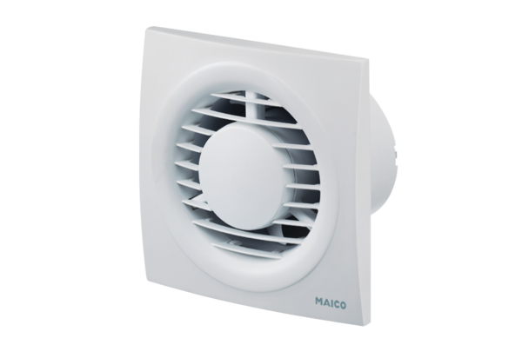Вентилятор для небольших помещений ECA piano TCКомплект поставки: 1 штукАссортимент: A
Номер артикула: 0084.0081Изготовитель: MAICO

